JUNGEN

v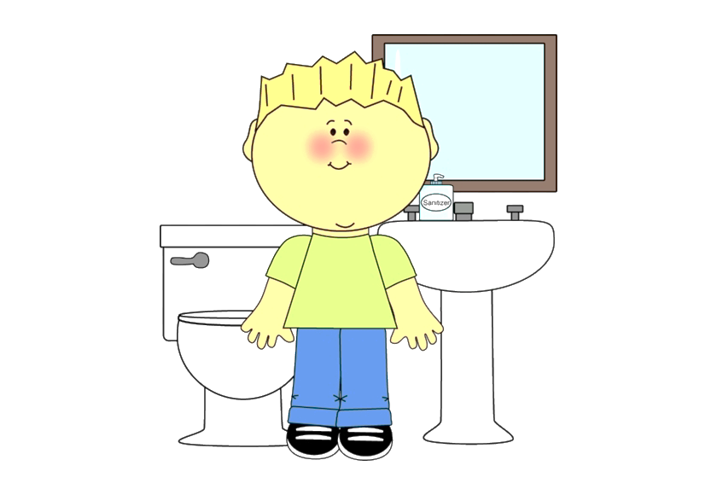

TOILETTE